Erfrischender Sommergenuss:
Bad Füssings Freibad startet
am 12. Mai in die neue Saison

Mehr als drei Millionen Euro investierte die Gemeinde in den letzten Jahren für mehr Badespaß / Bürgermeister Kurz: „Alles ist bereit für eine erfolgreiche und unbeschwerte Badesaison 2022“

Bad Füssing – Sportliche Bahnen ziehen, hohe Sprünge wagen, rasant die Wasserrutschen hinuntersausen oder auf der sonnigen Liegewiese entspannen: Das Bad Füssinger Freibad garantiert täglich auch in diesem Sommer von 9 bis 20 Uhr erfrischenden Sommergenuss, Abkühlung, Sport, Spiel, Spaß und Entspannung für die ganze Familie auf einer Wasserfläche von 2.600 Quadratmetern. Saisonstart im Bad Füssinger Freibad ist in diesem Jahr am Donnerstag, den 12. Mai. Geöffnet ist dann voraussichtlich bis Anfang oder Mitte September.

Mehr als drei Millionen Euro für mehr Badespaß
Zum Beginn der neuen Badesaison ist das Bad Füssinger Freibad mit seinem modernen 50-Meter-Schwimmerbecken, Wärmehalle, seinem großen Spaßbereich, einem großen Kinderplanschbecken und der 83 Meter langen Erlebnisrutsche „jung“ wie nie zuvor: In den vergangenen Jahren investierte die Gemeinde mehr als drei Millionen Euro in die „Urlaubsinsel“ vor der Haustüre.

2018 stand die Neugestaltung des Sanitärbereichs und des Kiosks im Fokus. 2019 modernisierte die Gemeinde in einem zweiten Abschnitt den Eingangsbereich und gestaltete die Freiflächen neu. Im Rahmen des dritten Bauabschnitts wurde 2020 und 2021 die Wärmehalle grundlegend saniert. Von der bestehenden Halle blieb nur die Außenhülle. Die neuen Spinde, Duschen, WCs und Umkleideflächen konnten die Besucher bereits in der vergangenen Badesaison nutzen. Ende 2021 gingen die Arbeiten am Dach zu Ende.

„Damit ist der letzte Bauabschnitt der Sanierung des Freibades erfolgreich abgeschlossen und alles ist bereit für eine erfolgreiche und unbeschwerte Badesaison 2022“, sagt Bad Füssings Bürgermeister Tobias Kurz. Bei mindestens 24 Grad Wassertemperatur mache selbst an etwas kühleren Tagen das Schwimmen und Planschen Spaß. Das Besondere dabei: Im Gegensatz zu anderen Freibädern der Region, in denen das Wasser beispielsweise mit Energie aus Gas gewärmt wird, setzt Bad Füssing seit Jahren auf eine besonders umweltfreundliche und nachhaltige Lösung. „Wir nutzen dafür ressourcenschonend unter anderem die überschüssige Abwärme aus einer unserer Thermen“, sagt der Rathauschef der Kurgemeinde.

Die Eintrittspreise 2022
Die Eintrittspreise in diesem Jahr: Erwachsene zahlen vier Euro, abends drei Euro. Für Jugendliche und alle, die von den ermäßigten Tarifen profitieren, kostet der Badespaß drei Euro, abends zwei Euro. In diesem Jahr wieder im Angebot sind auch Zehnerkarten (35 Euro für Erwachsene, 25 Euro für Jugendliche und mit Ermäßigung) sowie Saisonkarten. Für die gesamte Freibadsaison zahlen Familien 110 Euro, Erwachsene 85 Euro und Jugendliche und Gäste mit Ermäßigung 65 Euro. Für alle Zehner- und Jahreskarten fällt ein Pfand von fünf Euro pro Karte an.

Kinder bis sechs Jahre haben auch in diesem Jahr freien Eintritt. Die Tarife für Jugendliche gelten bis zu einem Alter von 18 Jahren. Der ermäßigte Tarif gilt für Schüler, Lehrlinge, Studenten und Sozialhilfeempfänger, Inhaber einer Ehrenamtskarte und Menschen mit einem Grad der Behinderung ab 50 Prozent. Möglich ist auch wieder das Ausleihen von Liegen (2,50 Euro, 5 Euro Pfand). Freuen dürfen sich die Besucher auf Snacks und Getränke am Freibad-Kiosk mit Sonnenterrasse.
Mehr Informationen: https://www.badfuessing.com/de/erlebnis/sport/freibad

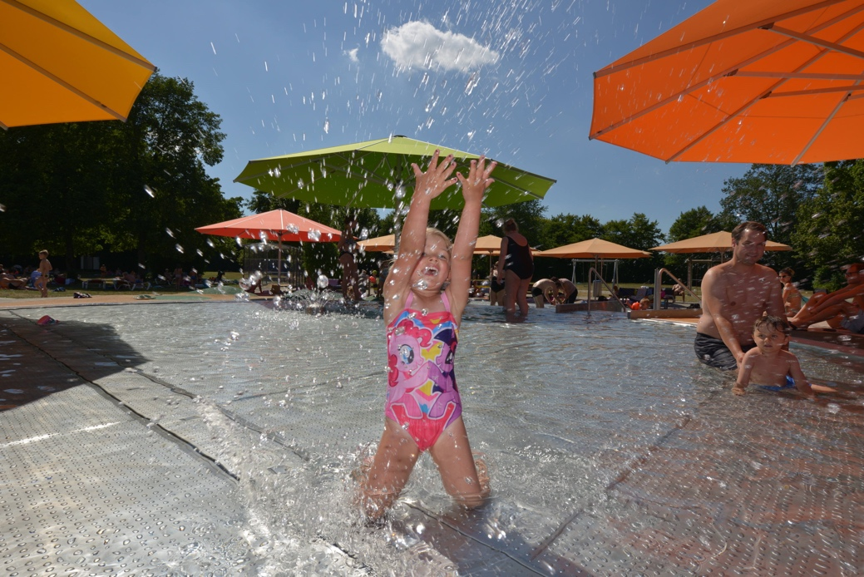

Das Bad Füssinger Freibad garantiert täglich auch in diesem Sommer von 9 bis 20 Uhr erfrischenden Sommergenuss, Abkühlung, Sport, Spiel, Spaß und Entspannung für die ganze Familie auf einer Wasserfläche von 2.600 Quadratmetern. Foto: Archiv Kur- & GästeService Bad Füssing

Foto: Kur- & GästeService Bad Füssing/Leonie Lorenz

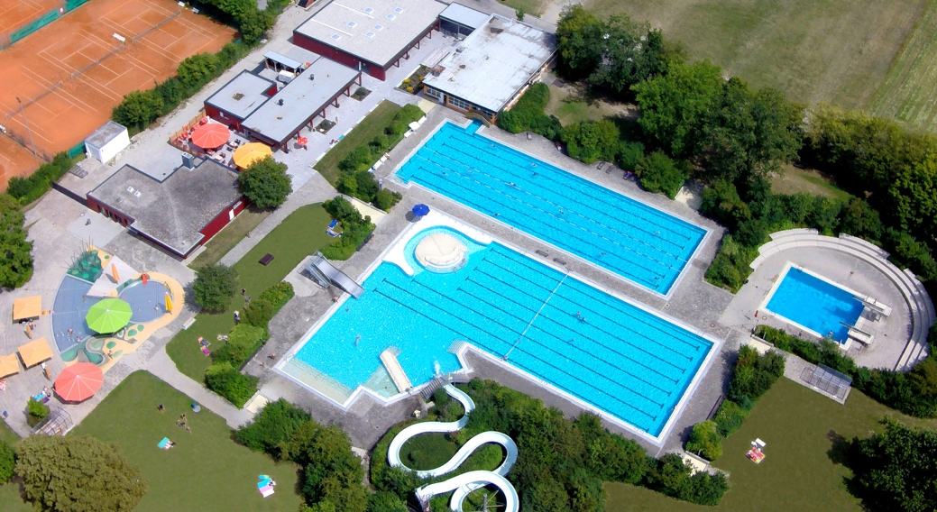

Foto: Archiv Kur- & GästeService Bad Füssing

Hinweis für die Redaktion:
Diese Fotos und weitere Pressetexte und attraktive Pressebilder aus und über Bad Füssing zum kostenfreien Download und zur honorarfreien Nutzung in Druckqualität im Internet unter: http://badfuessing.newswork.de

